**Christophe Fessard**

**Contrôle de version avec git et github**

**Commandes de diffusion**

= comparer les différentes versions des fichiers, branches et commit.

Modifier une nouvelle fois le fichier test.txt :

=> en rouge le texte d’origine

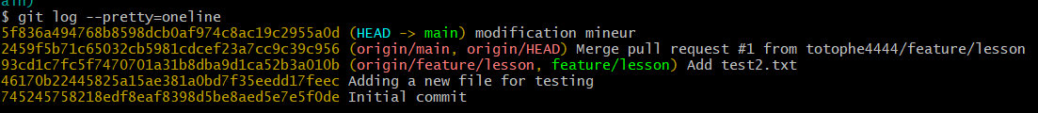

Comparer des branches =>

Les fichiers individuels, les branches et les commits peuvent tous être comparés avec Git diff.